«Использование нетрадиционных форм, материалов и оборудования в коррекции речевого развития дошкольников с ОНР.»

Согласно Федеральным Образовательным Стандартам дошкольного образования, речевое развитие – одна из важнейших образовательных областей, поскольку речь является инструментом в познании ребёнком окружающего мира, а соответственно неотъемлемой частью умственного развития ребёнка в целом. Своевременное овладение правильной речью является одним из основных условий нормального психофизического развития ребёнка, формирования полноценной личности. Сегодня вопрос развития речи дошкольников стоит особенно остро. Очевидно, это связано с тем , что современные дети и взрослые больше стали общаться с компьютером и другими электронными средствами, чем друг с другом.

Наиболее благоприятный для развития речи, формирования культуры речевого общения, как утверждают психологи, - дошкольный возраст. Дошкольники с речевой патологией в силу своего дефекта обладают низкой речевой активностью. Поэтому перед педагогами стоит ответственная задача создания определённой системы, условий для развития речевой активности детей, подбора наиболее действенных средств и методов обучения, специальных материалов и оборудования.

В своей практике я использую нетрадиционные материалы и формы работы по коррекции и развитии речи дошкольников.

Разучивая с детьми артикуляционные уклады звуков, или, выполняя артикуляционные упражнения, я использую милашку-обезьянку с подвижным языком. Позу язычка этого зверька ребенок может сам создавать, а затем и выполнять своим язычком артикуляционные позы и упражнения,

необходимые для правильного произнесения нарушенного звука.

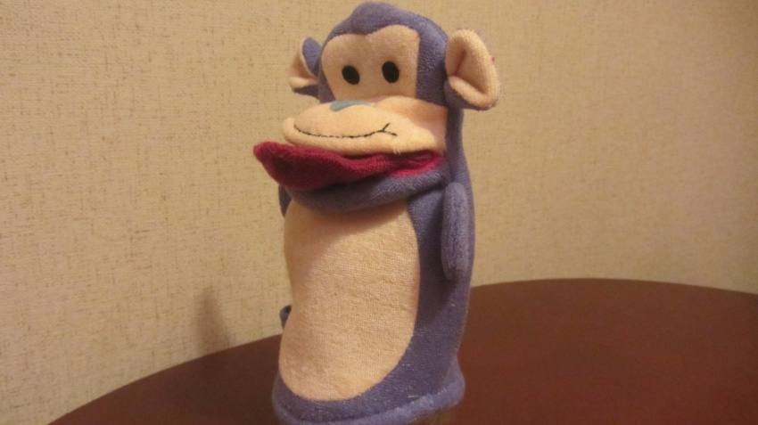

Для формирования направленной воздушной струи при постановке свистящих и шипящих звуков очень нравится детям дуть на пластмассовый кружок, закреплённый на палочке, заставляя кружок крутиться.

Автоматизация звуков – процесс длительный и, чтобы его ускорить одновременно у нескольких детей, я использую «резинового ёжика» на верёвочке или «массажный мячик». Передавая его из рук в руки, дети закрепляют произношение нужного звука ,слога , или слов с этим звуком ,с нужным слогом.

Аналогично использую пластмассовые прищепки, нанизывая их при произнесении закрепляемых звуков, на пластмассовую цепочку.

Такое одновременное выполнение двигательного и речевого задания способствует непроизвольному закреплению правильного произносительного навыка, т.е. более быстрой автоматизации звука в естественной обстановке, поскольку в работе задействованы, и зрительный , и слуховой , и тактильный анализаторы. Таким образом, развивается слуховое, зрительное восприятие, мелкая моторика и формируется умение свободно и правильно использовать поставленный звук.

Для этой же цели применяю метод пения звука или слога на мотивы знакомых детских песен: «Чунга-чанга», «Голубой вагон», «Пусть бегут неуклюже».

Большой эмоциональный отклик у детей находит метод произношения заданного звука или слога с эмоциональной окраской по предлагаемой картинке с изображением лиц детей, выражающих какую либо эмоцию.

В этом же плане использую:

1) игру «Клуб моделей». Каждый ребёнок придумывает своё движение тела ( особый вид ходьбы, прыжков и т.д.) и двигаясь через круг детей на каждое движение тела произносит закрепляемый звук или слог. Доходит до другого ребёнка, встаёт на его место, а тот в свою очередь, совершая своё движение, непохожее ни на чьё другое, двигается через круг к следующему игроку. Игра длится до тех пор, пока все игроки не примут участие.

2) игра в «Театр». Одним или двумя детьми разыгрывается жизненная ситуации, подсказанная педагогом. При этом дети используют только заданный звук или слог, который требует автоматизации в речи. Эта игра невероятно концентрирует внимание детей, способствует развитию социально-коммуникативных навыков, развитию эмоциональной сферы , совершенствованию координации движений и автоматизации необходимого звука, слога в интересной игровой ситуации.

Для развития фонематического слуха детей использую клубочки трех цветов. Вариант игры – «связующая нить». Если дети задумывают слова с заданным гласным звуком, то клубок красного цвета, если с твердым согласным - то синего цвета, если с мягким согласным – то зеленого.

Одновременное выполнение сразу двух-трех заданий (придумать слово + передать клубок, не уронив его, еще и нить закрепить на своей руке) мобилизует внимание детей, активизирует словарный запас, развивает мелкую моторику.

Осуществляя развитие навыков звукового анализа и синтеза использую помимо квадратиков или кружков трех цветов, еще и крышки от пластиковых бутылок разных размеров, а также яркие пластмассовые магниты аналогичных цветов и магнитные смайлики.

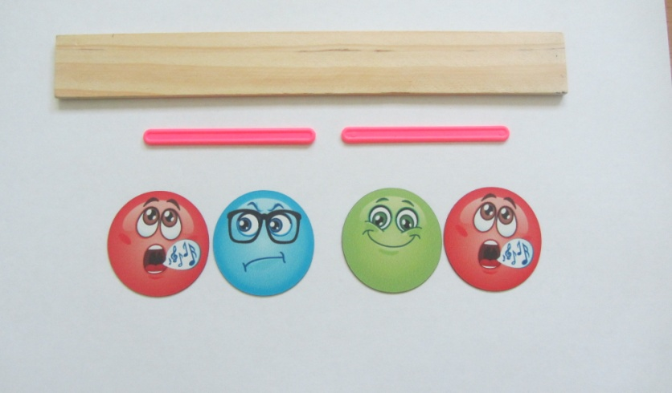

При делении слов на слоги для наглядности и организации практической деятельности детей применяю:

1) счетные палочки и деревянные линейки;

2)звуковые сигналы:

- гудки в дудочку

- хлопни в ладоши или по столу

- топот ногами

- крики «Каркуши» ;

3) другие сигналы:

- показ цифры ( крупные пластмассовые на магнитах )

- показ некоторого количества пальцев или предметов (2 морковки)

Такое разнообразие средств развивает у детей мышление и творческое воображение и способствует более прочному закреплению навыков деления слов на слоги.

Обычно для развития связной речи, составления рассказов мы используем картинки: предметные , сюжетные . Нам с детьми для развития грамматического строя речи, навыков словообразования, составления творческих рассказов нравится использовать:

1. мягкие игрушки (змея, цветок, попугай);
2. заводные игрушки ( собачка , которая бегает, лает, садится на задние лапки, прыгает, переворачивается и т.д.):
3. формочки для песка (цветок, пчела и т.д.);
4. садовые декорации( бабочка на палочке ит.д.);
5. забавные одежные щетки (в виде фигур мужчины и женщины и др.);
6. гелевые наклейки( можно на столе, навесной доске или на специальных стеклянных досках);

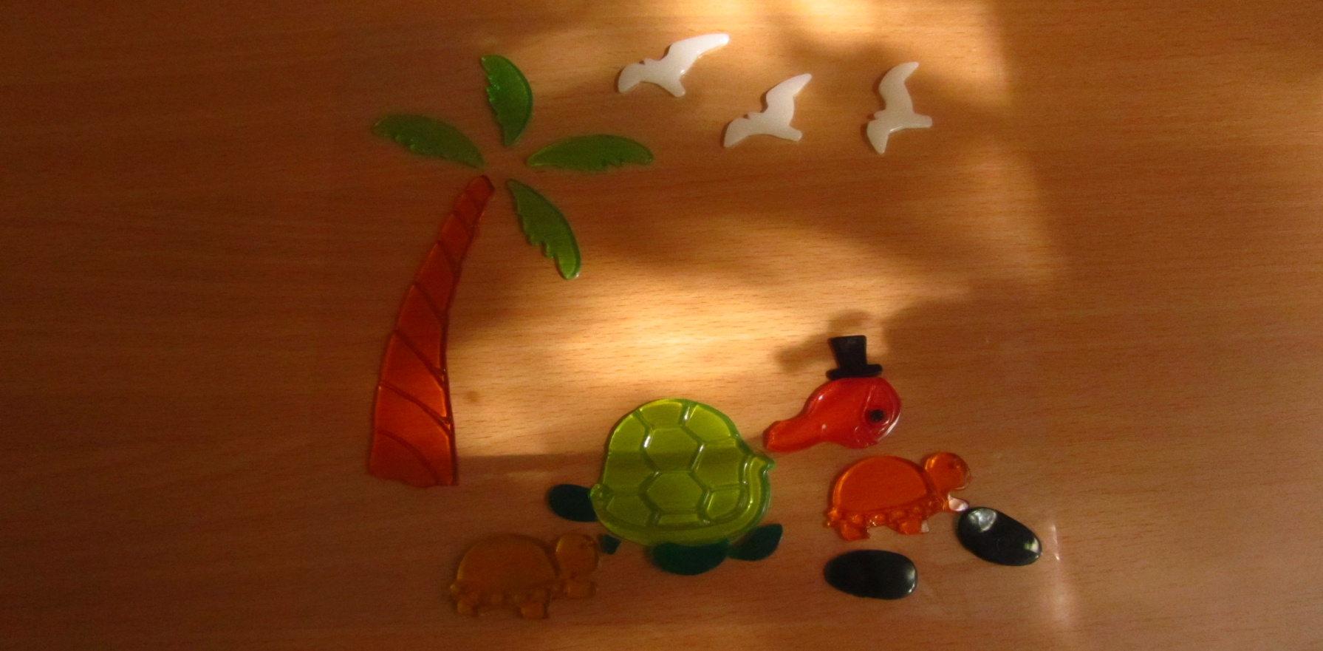

1. пластмассовые силуэты-трафареты зверей ( сова и др.);

1. фигурные разноцветные резинки для волос, изображающих разные предметы

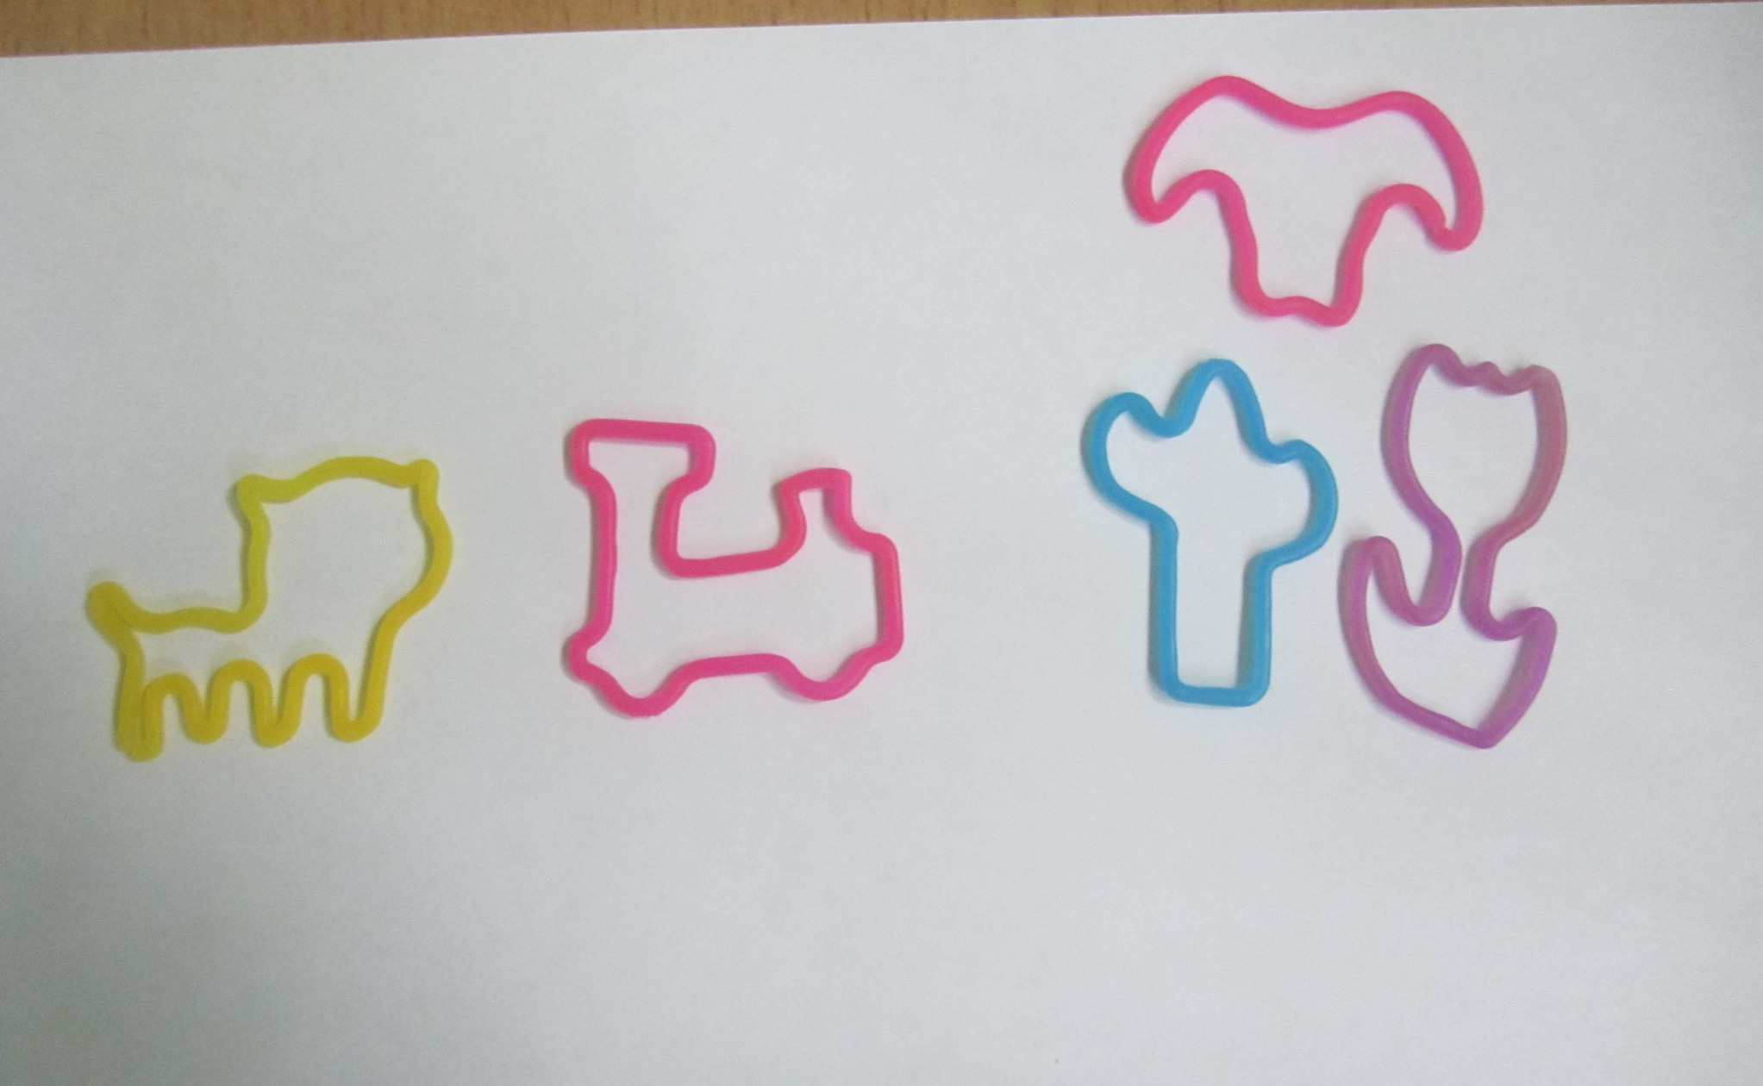

1. нарисованные пальцем на разукрашенной зубной пастой или краской стеклянной доске предметов, используя которые можно придумать рассказ;

1. «рассказы на песке» (рисование сюжетов или предметов на стекле, покрытым песком) .

Речевое развитие тесно связано с развитием мелкой моторики. Для совершенствования мелкой моторики, зрительного внимания использую интересное пособие :огромную расчёску в виде собачки-таксы. Дети провздевают разноцветные ниточки, атласные ленточки между зубцов расчёски.

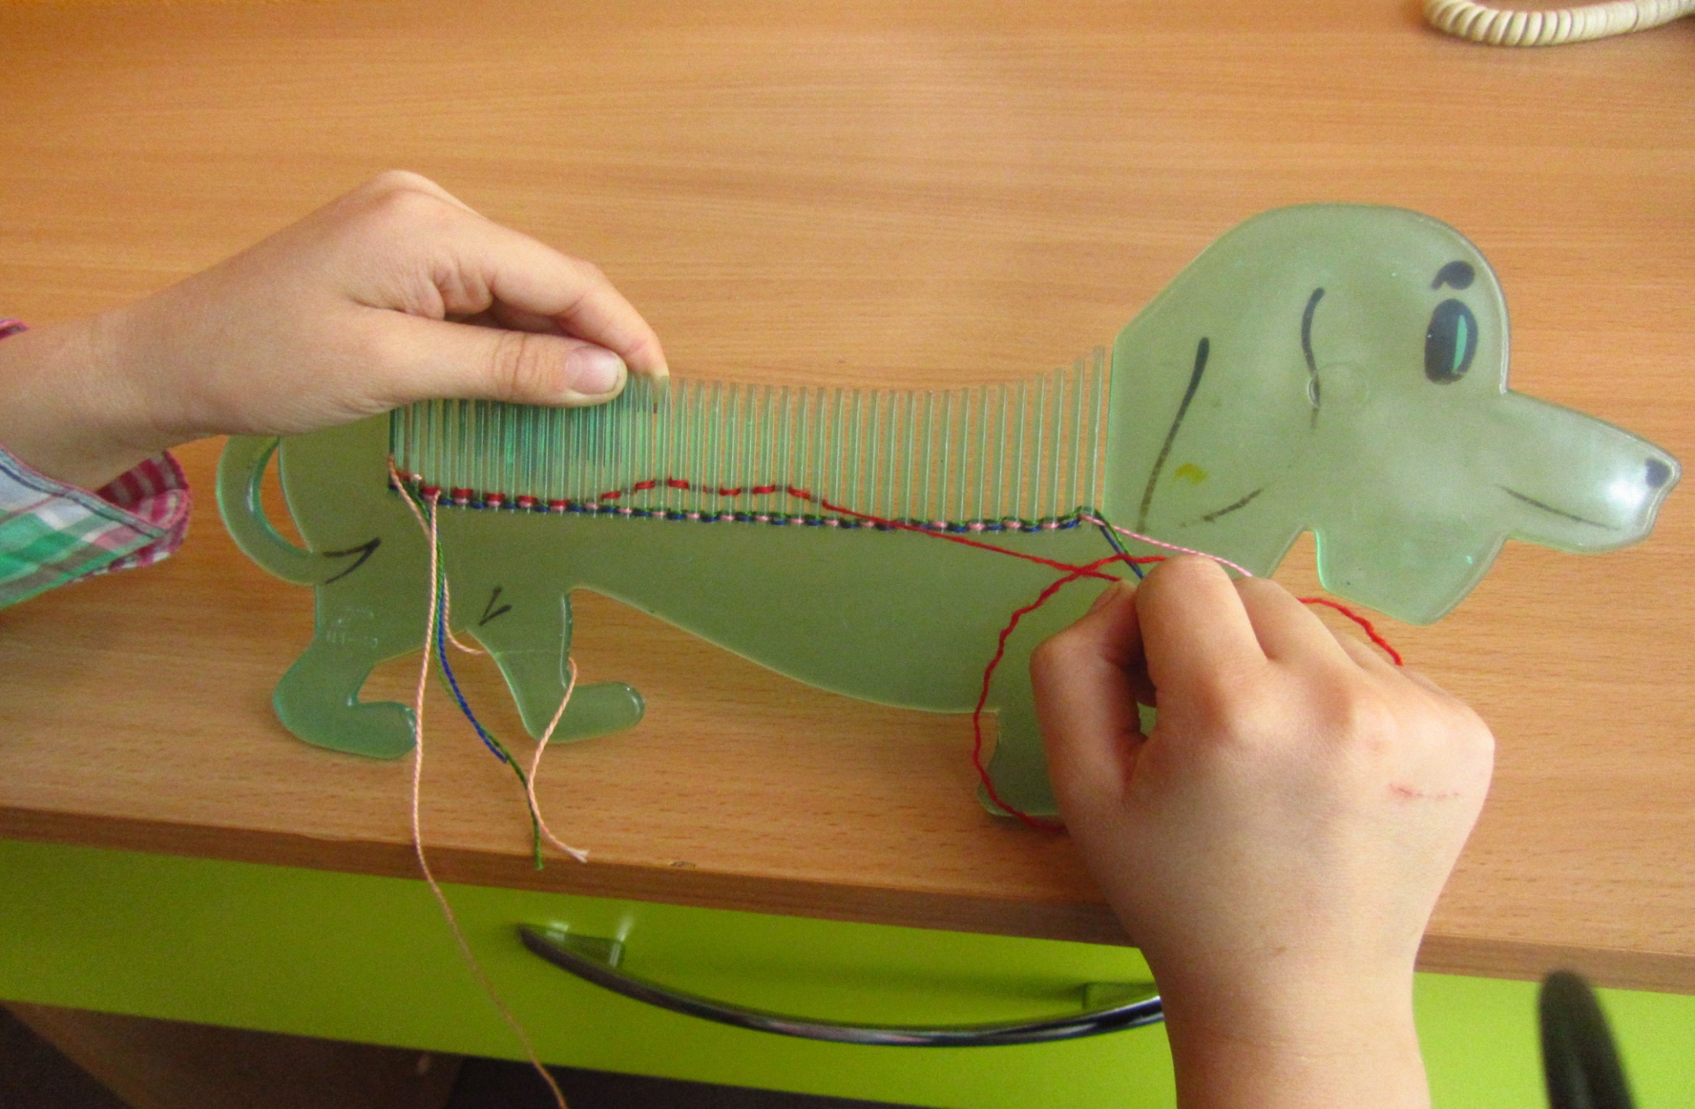

Использование такого многообразия средств создает положительную мотивацию у детей в их речевой деятельности , способствует развитию познавательного интеллекта, формированию социально-коммуникативных навыков, способствует художественно-эстетическому развитию, а также физическому развитию, поскольку развивает и координацию движений и мелкую моторику.